

**دانشکده مهندسی برق**

**گزارش کار آزمایشگاه ریزپردازنده**

**آزمایش شماره 4**

**تهیه کننده و نویسنده:**

**رضا آدینه پور**

**استاد مربوطه:**

**جناب اقای مهندس میثمی فر**

**تاریخ تهیه و اراﺋﻪ:**

**آبان ماه 1401**

1. **برنامه ای بنویسید که در خط اول نام و در خط دوم شماره دانشجویی شما را نمایش دهد. (محتوای متن فوق را میتوانید به دلخواه تغییر دهید.)**

//           ******************************************************

//          **   Processor      : ATMEGA 32                       **

//         ***   Frequency      : 8MHz External Clock             ***

//        ****   AUTHOR         : Reza Adinepour                  ****

//        ****   Linkedin       : linkedin.com/reza_adinepour/    ****

//         ***   Student ID:    : 9814303                         ***

//          **   Github         : github.com/reza_adinepour/      **

//           ******************************************************

#include <mega32.h>

#include <alcd.h>

void main(void)

{

    lcd_init(16);

    lcd_gotoxy(0, 0);

    lcd_puts("reza adinepour");

    lcd_gotoxy(0, 1);

    lcd_puts("9814303");

    while (1)

    {

    }

}

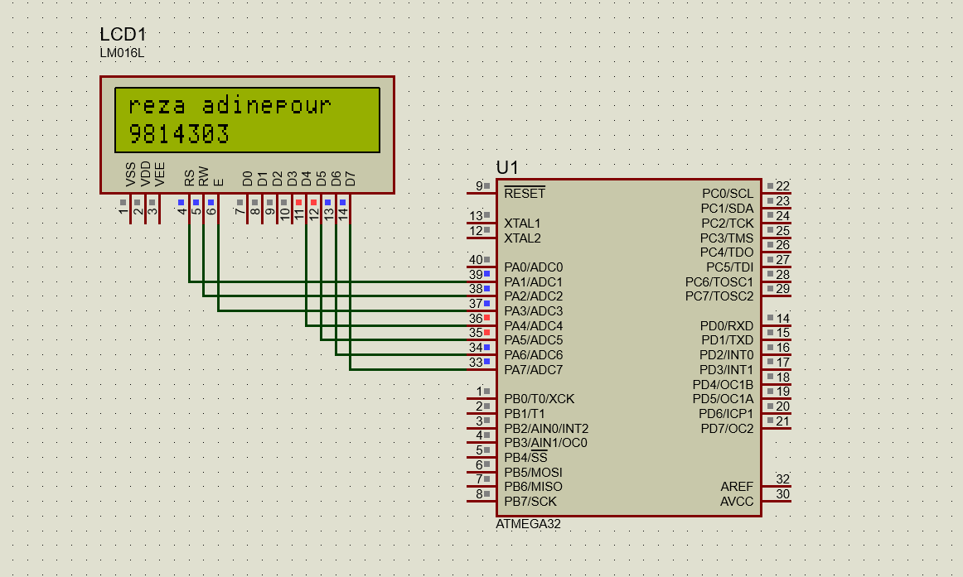

1. **برنامه را به گونه ای تغییر دهید که خط اول ثابت و خط دوم بصورت حرف به حرف ازیک طرف وارد شده و در جای خود قرارگیرد.**

//           ******************************************************

//          **   Processor      : ATMEGA 32                       **

//         ***   Frequency      : 8MHz External Clock             ***

//        ****   AUTHOR         : Reza Adinepour                  ****

//        ****   Linkedin       : linkedin.com/reza_adinepour/    ****

//         ***   Student ID:    : 9814303                         ***

//          **   Github         : github.com/reza_adinepour/      **

//           ******************************************************

#include <mega32.h>

#include <alcd.h>

#include <delay.h>

char str[] = "adinepour", strlength = 9;

int i, j;

void main(void)

{

    lcd_init(16);

    while (1)

    {

        lcd_gotoxy(5, 0);

        lcd_puts("reza");

        for(i = 0; i < strlength + 1; i++)

        {

            for(j = 0; j <= strlength - i; j++)

            {

                lcd_gotoxy(j - 1, 1);

                lcd_putchar(' ');

                lcd_gotoxy(j, 1);

                lcd_putchar(str[strlength - i]);

                delay_ms(50);

            }

        }

        delay_ms(1000);

        lcd_clear();

    }

}

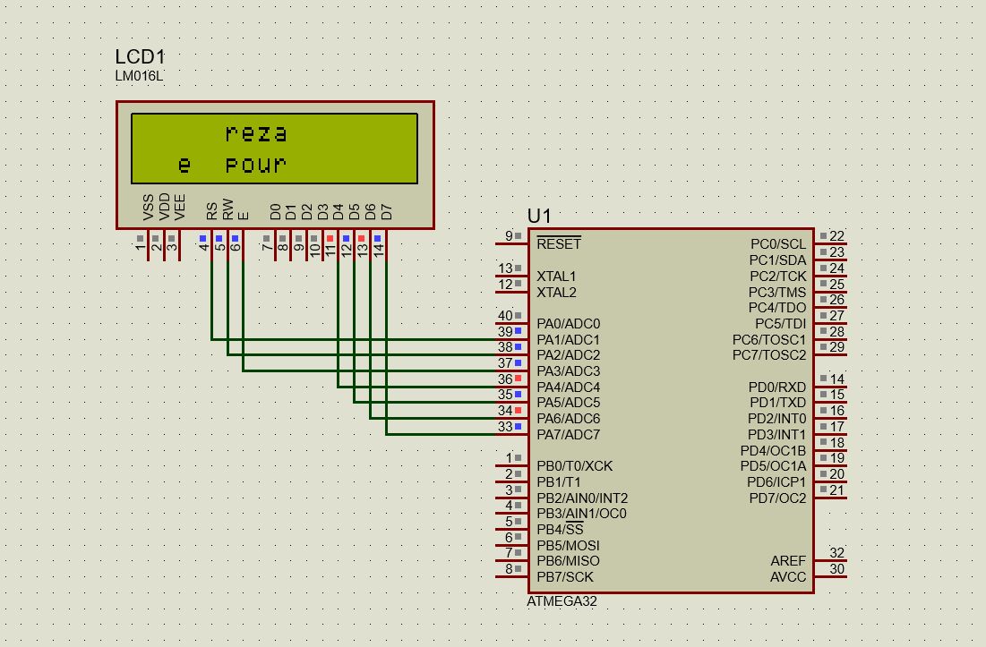

1. **برنامه را به گونه ای تغییر دهید که بعداز کامل شدن متن حروف یکی یکی پاک شوند.**

//           ******************************************************

//          **   Processor      : ATMEGA 32                       **

//         ***   Frequency      : 8MHz External Clock             ***

//        ****   AUTHOR         : Reza Adinepour                  ****

//        ****   Linkedin       : linkedin.com/reza_adinepour/    ****

//         ***   Student ID:    : 9814303                         ***

//          **   Github         : github.com/reza_adinepour/      **

//           ******************************************************

#include <mega32.h>

#include <alcd.h>

#include <delay.h>

char str[] = "adinepour", strlength = 9;

int i, j;

void main(void)

{

    lcd_init(16);

    while (1)

    {

        lcd_gotoxy(5, 0);

        lcd_puts("reza");

        for(i = 0; i < strlength + 1; i++)

        {

            for(j = 0; j <= strlength - i; j++)

            {

                lcd_gotoxy(j - 1, 1);

                lcd_putchar(' ');

                lcd_gotoxy(j, 1);

                lcd_putchar(str[strlength - i]);

                delay_ms(50);

            }

        }

        delay_ms(1000);

        for(i = 0; i < strlength; i++)

        {

            for(j = strlength + 1 - i; j <= 16; j++)

            {

                lcd_gotoxy(j - 1, 1);

                lcd_putchar(' ');

                lcd_gotoxy(j, 1);

                lcd_putchar(str[strlength - i]);

                delay_ms(50);

            }

        }

        delay_ms(1000);

    }

}

